电子化政府采购系统
互联互通用户操作手册

目 录
一．采购计划备案 3
二．采购公告发布 4
三．专家抽取 6
四．专家评价 8
五．合同备案及公告 9
六．采购失败方式变更 9
七、投诉处理功能 11
八、监督检查功能 13

一．采购计划备案
- 打开 【计划管理】-【采购计划备案（新）】菜单，点击右上角“增加”按钮，进入采购计划申报信息页面

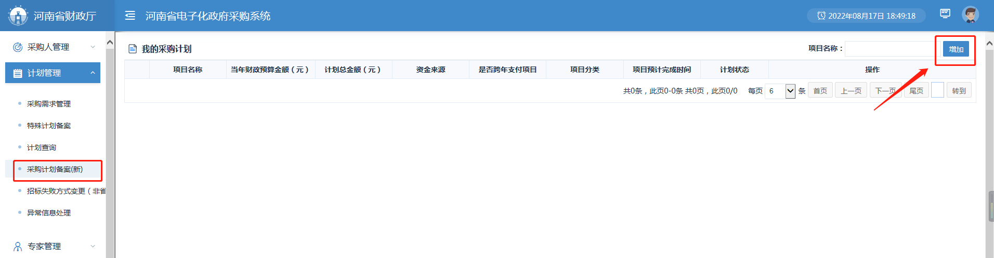

- 在计划备案信息页面新增加“交易平台码”选择，互联互通项目必须选择对应的交易中心，然后完善计划里的其他基本信息后，点击保存。
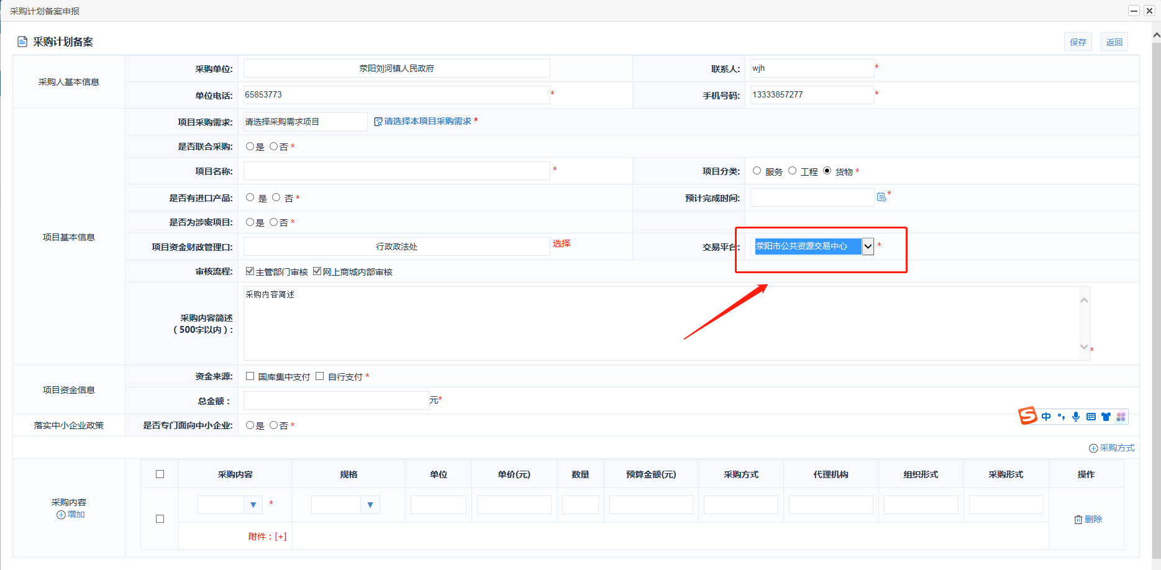注意事项：
- 交易平台码选择：选择交易平台后满足推送条件的会把采购计划信息推送到对应交易中心系统。
- 计划类型：网上商城项目、单一来源项目、没有达到网上商城限额的项目，计划信息不会推送到交易中心系统。
- 工程类项目：工程类项目预算金额超过400万采购方式不允许为公开招标。
- 审核流程：网上商城以外的项目，勾选主管部门审核（如果有上级单位），计划就会流转到主管部门审核岗。网上商城内的项目，如勾选网上商城内部审核，流程将会流转到内部审核账号，商城项目的计划主管部门不再审核。
- 当计划状态为等待指标挂接时，需要采购人进入内网系统挂接当前计划的指标信息，挂接成功后并通过接口返回到政府采购系统，如下图
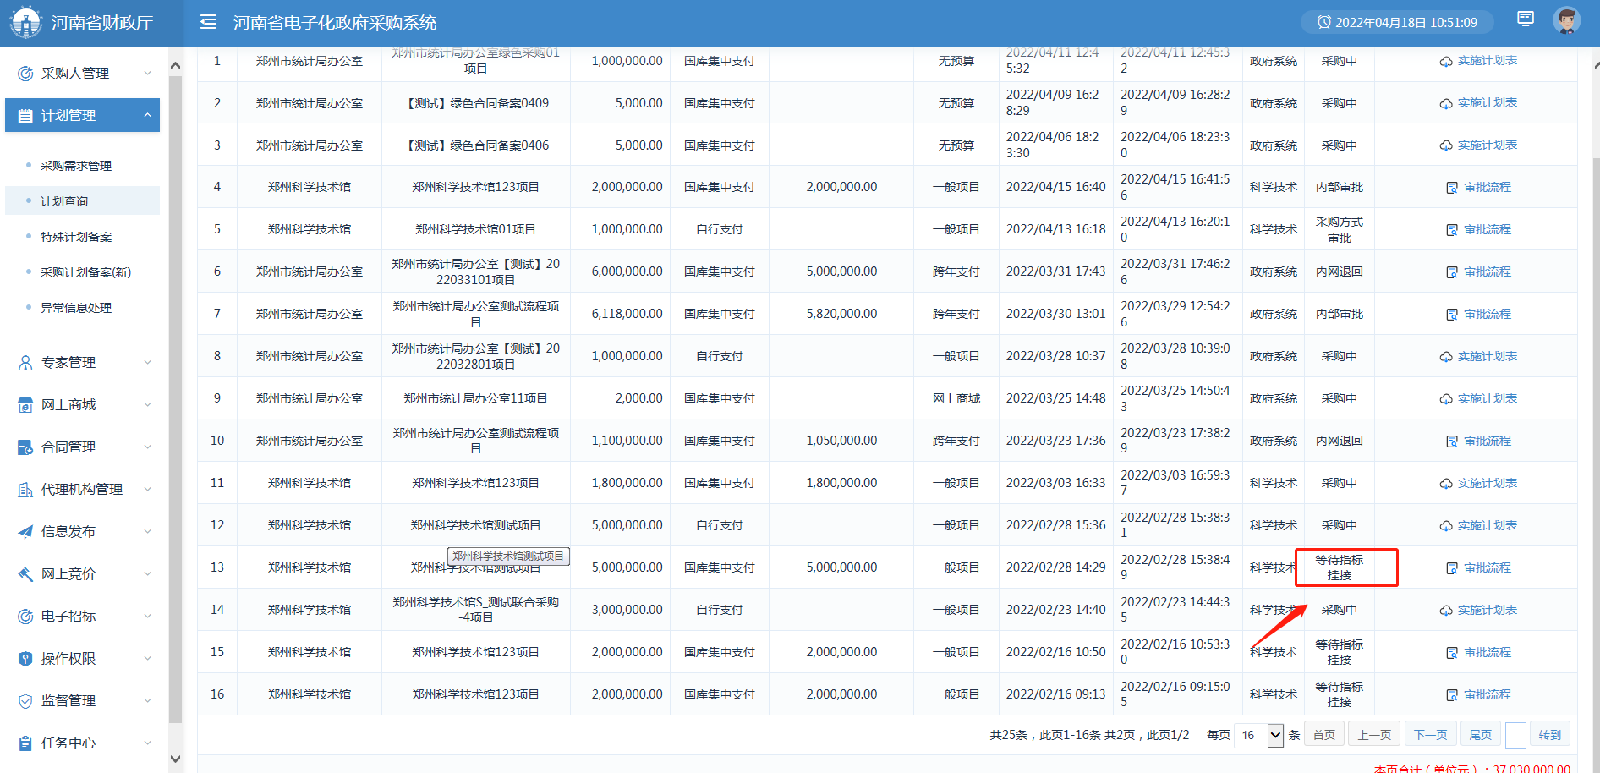

二．采购公告发布
- 采购计划备案审批完成后，在【信息发布】-【采购公告发布】菜单下找到该项目

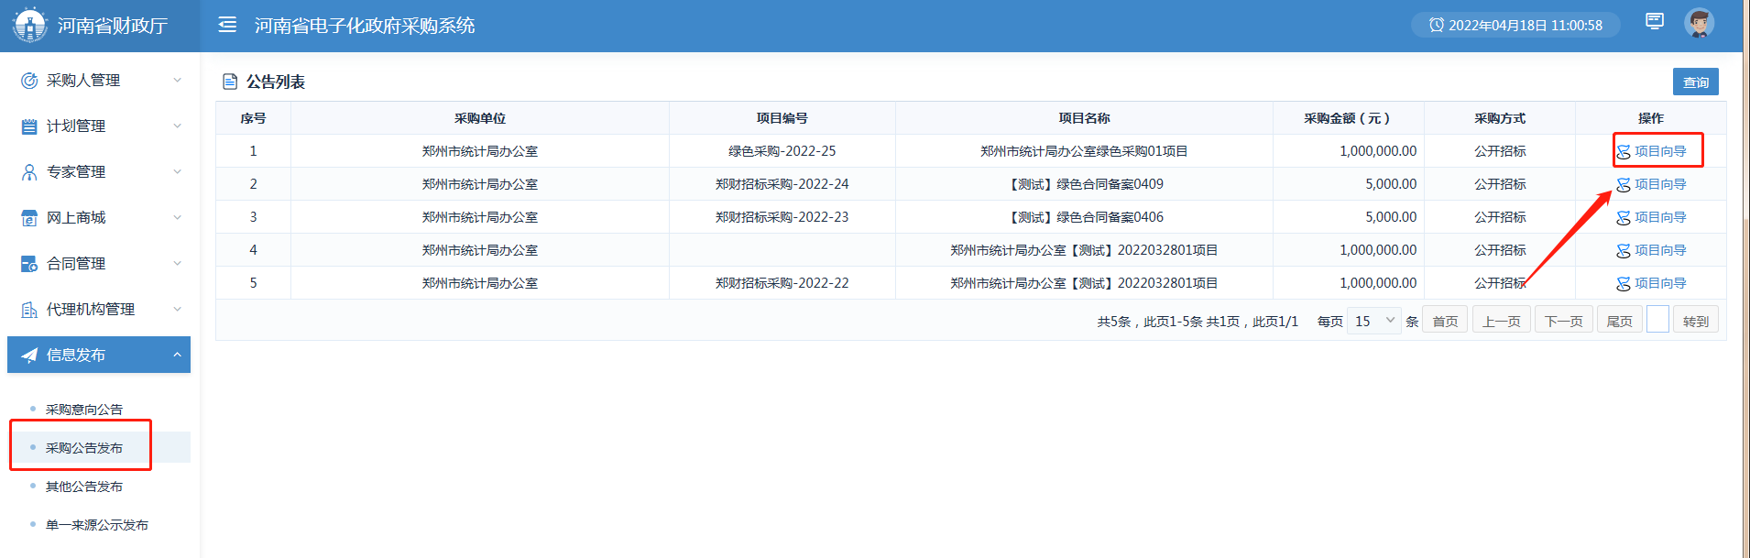
- 点击操作中的“项目向导”，互联互通项目如果显示“请等待交易中心推送标段信息！”，等待交易中心推送标段信息。
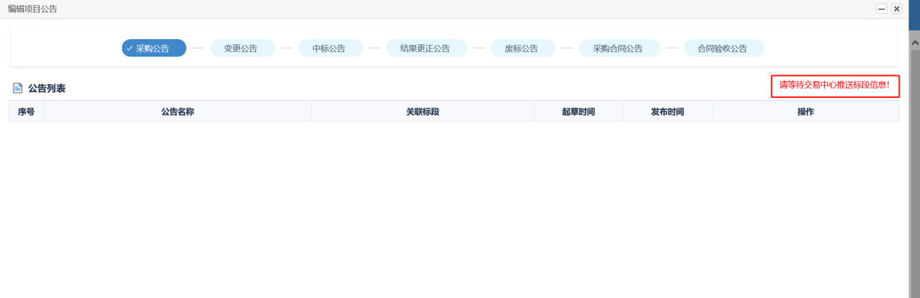

- 交易中心推送标段后，点击右侧的“起草公告”按钮，跳转到起草公告页面

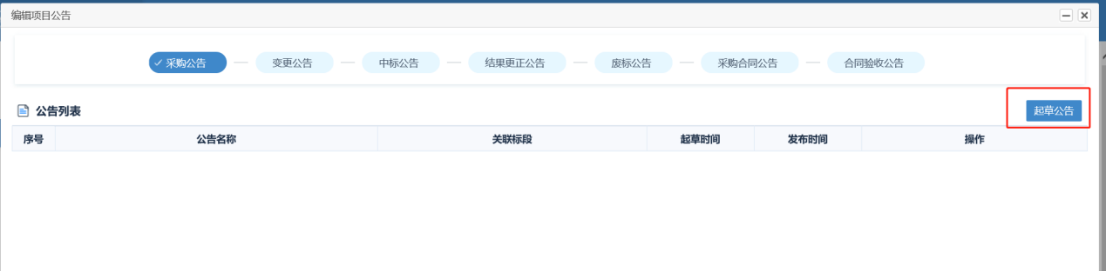

- 录入采购公告信息后，点击右上角的“保存”按钮。

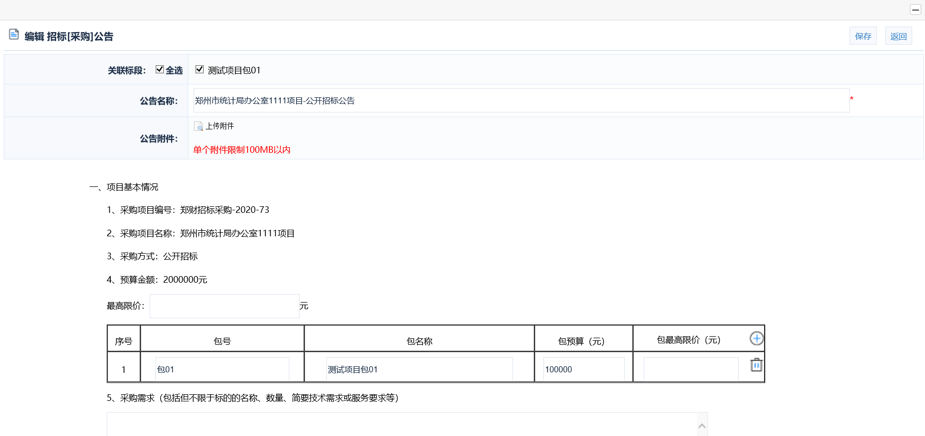
- 在操作栏里可以删除、编辑、预览公告信息，然后点击提交审核（采购人内部审核）。采购人登录内部审核账号，对该公告进行审批。
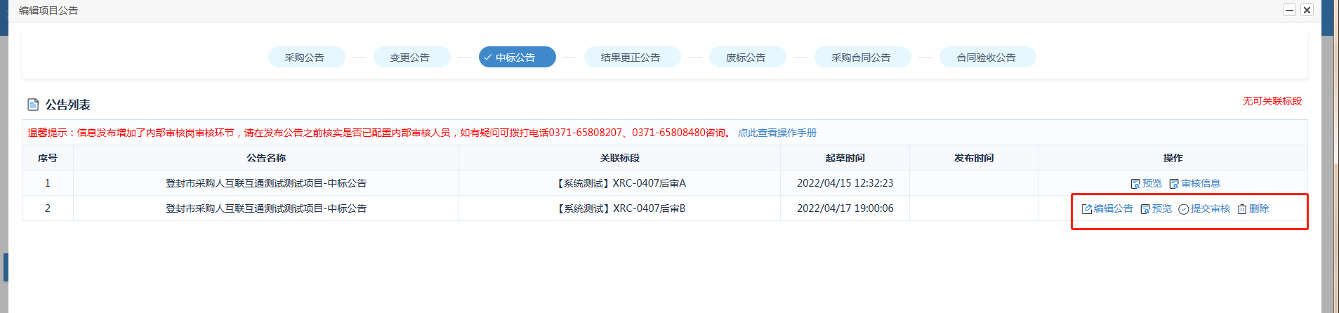

- 内部审批完成后，回到增加公告的账号里，在“采购公告”列表中，找到相应的信息，点击操作中的“发布”按钮，可以发布公告信息。

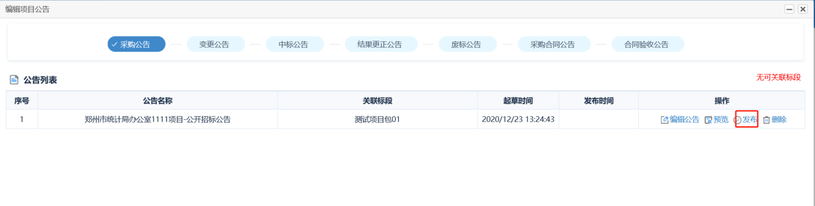
注意：1、其他环节的公告发布操作流程与采购公告发布流程类似
- 结果公告发布之前，请确保在交易中心已完成评标报告，项目开标，
定标确认操作。
- 结果更正公告需先进行中标结果变更备案，提交后经监管部门审核同意，才能发布结果更正公告，如下图：
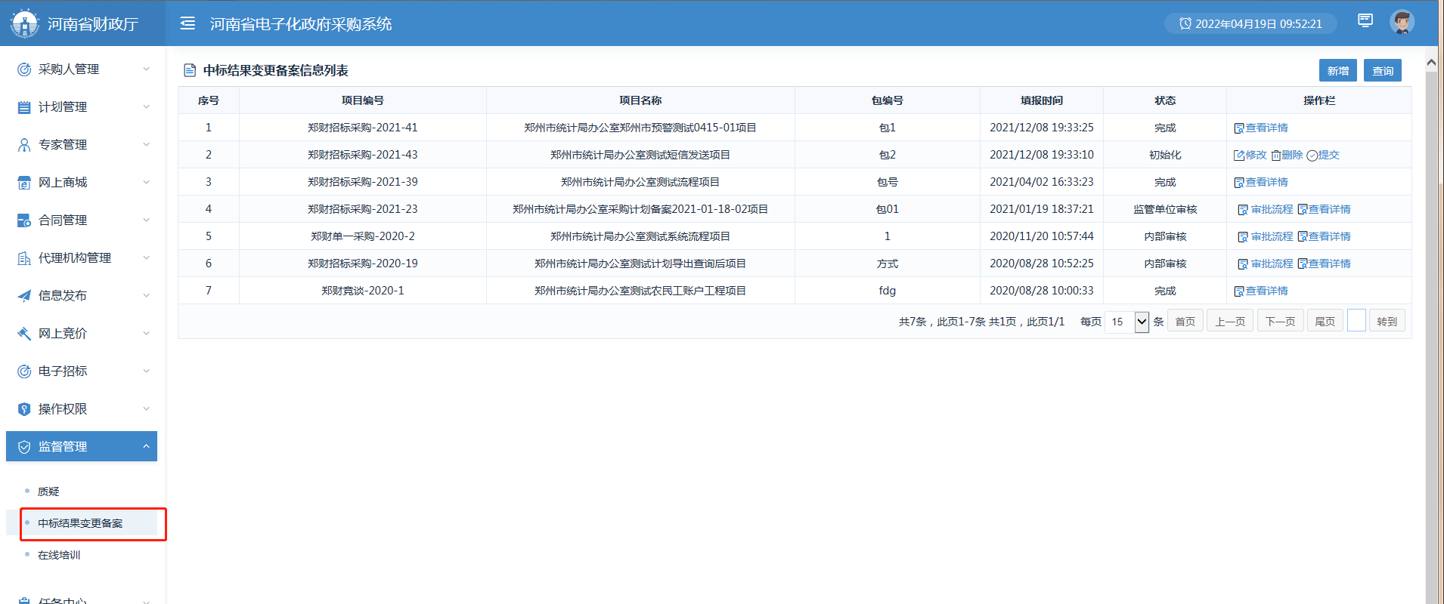
- 各环节的公告数据发布后与结果变更备案数据会推送至交易中心（合同验收公告除外）。

三．专家抽取
采购人或者代理机构填写专家抽取申请信息后，抽取专家进行项目评标。

- 在【专家管理】模块下的菜单【专家抽取申请】功能中进行专家抽取申请填报，如下图：
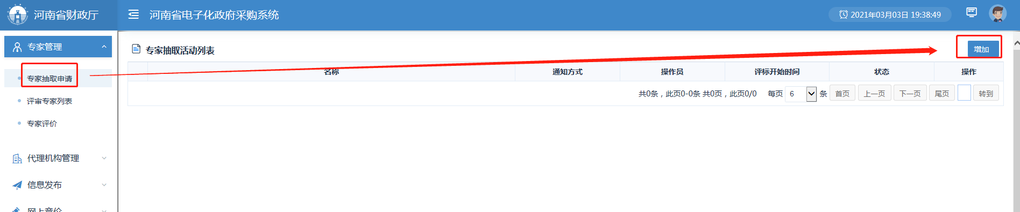
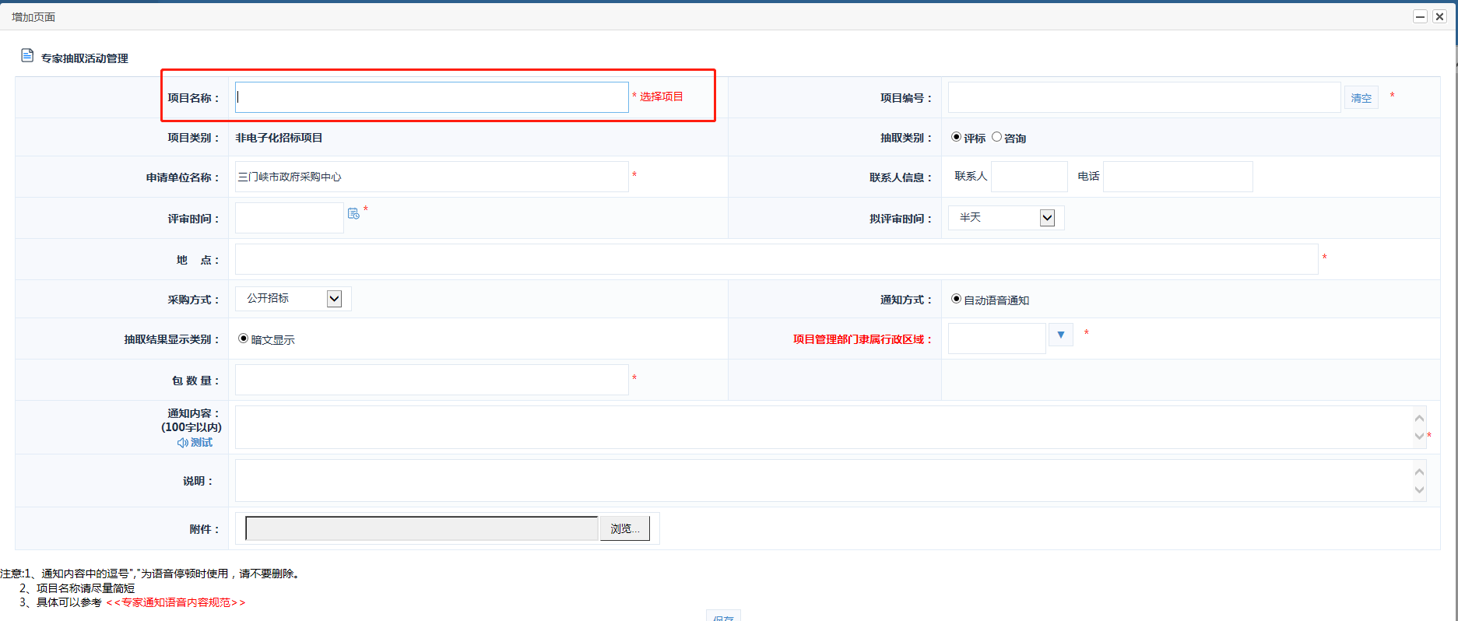
注：互联互通项目在项目名称填写地方需要进行选择，从选择项目页面，选中需要申请专家抽取的项目，点击下面的的“确定”按钮
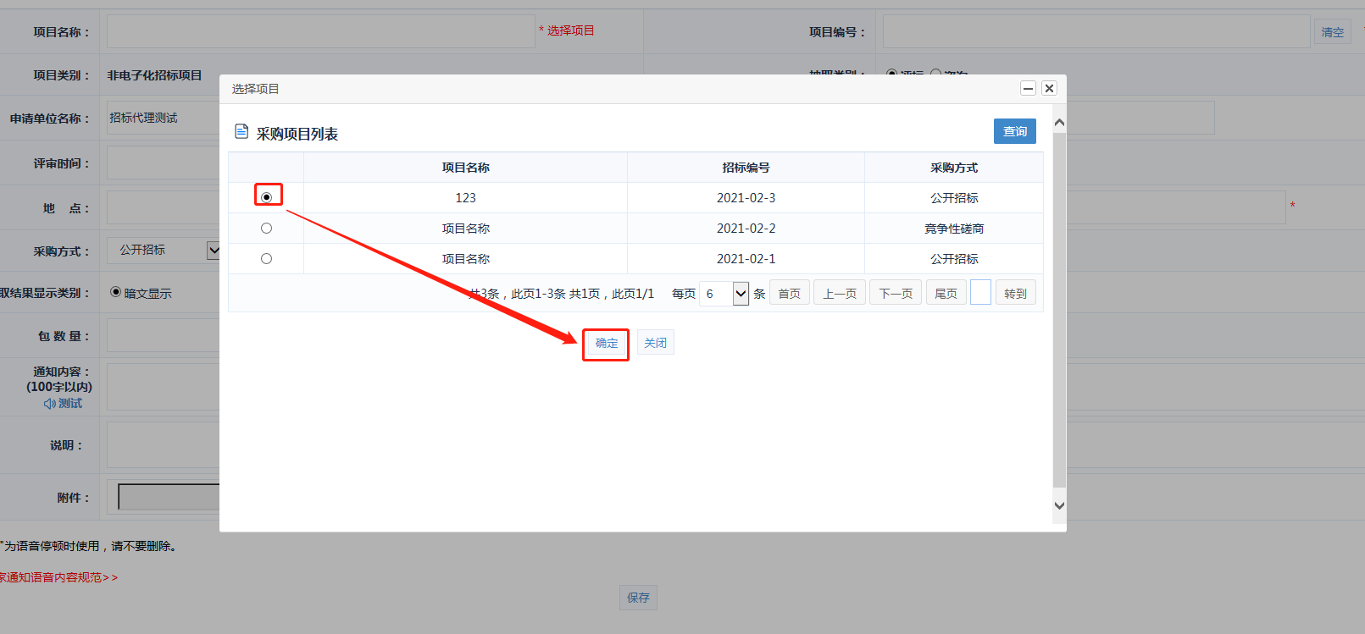
项目选择后增加页面会把项目的名称，项目编号，对应的标段信息展示出来，完善页面信息后保存，如下图所示：
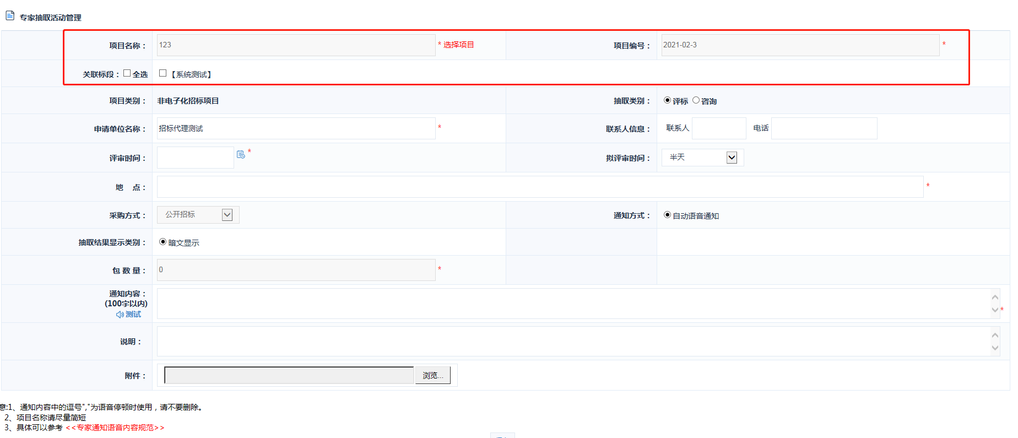
在专家抽取活动列表里需建专家需求，然后提交抽取申请，由监管部门进行专家抽取。
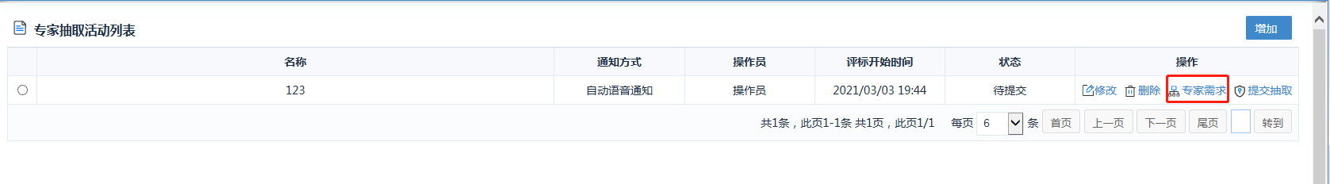

四．专家评价
- 在【专家管理】-【专家评价】菜单下找到该项目

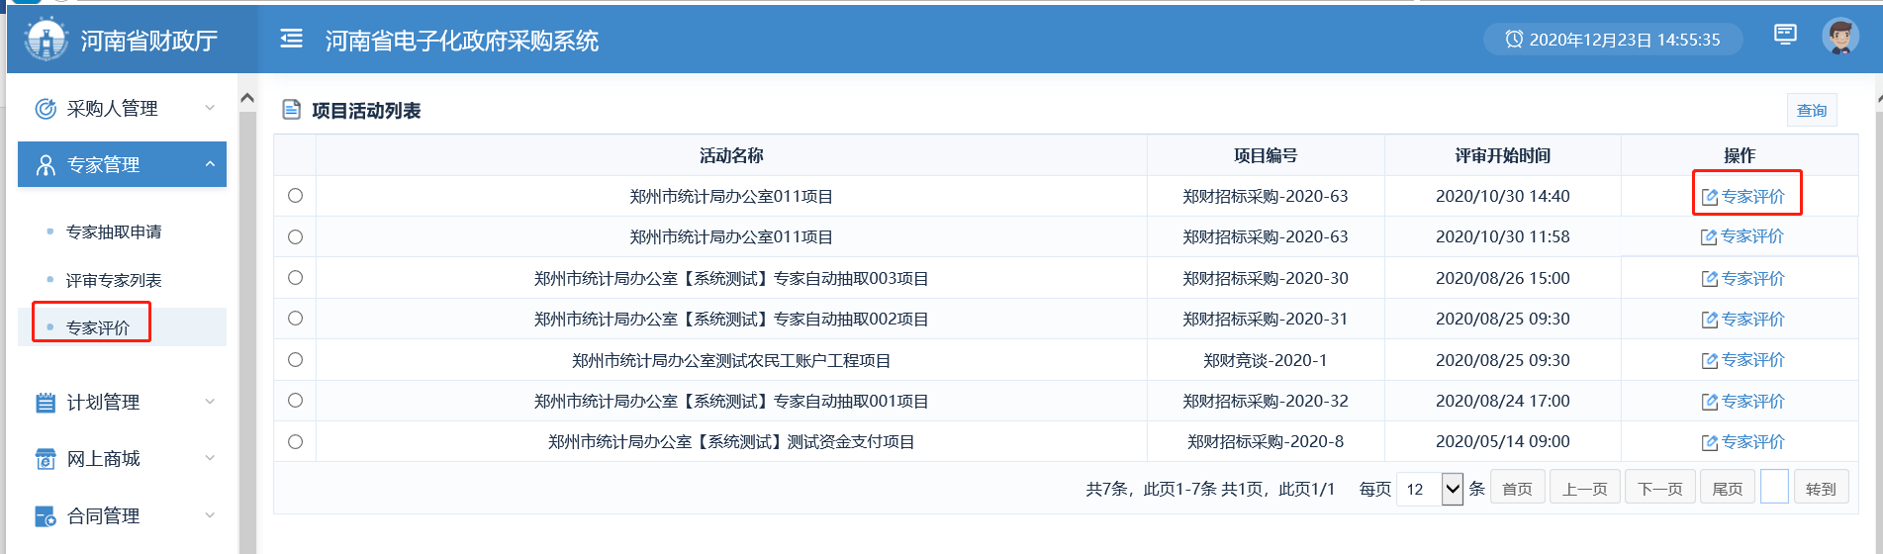

- 在专家评价列表页面，点击操作中的“专家评价”按钮

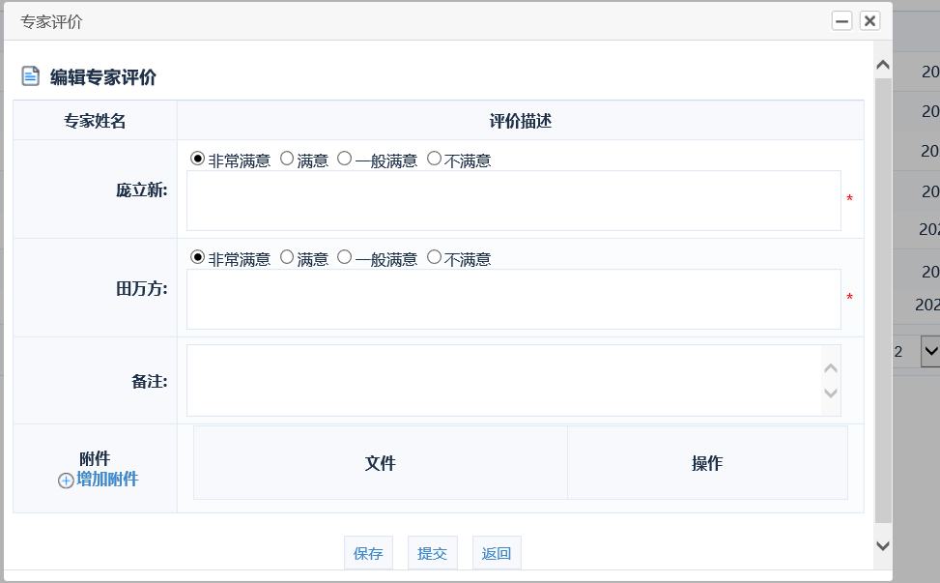
- 完善评价信息后，点击下面的“保存”或“提交”按钮

注意：保存后可以修改，提交后只能查看不能修改

五．合同备案及公告
- 打开【合同管理】-【合同公告及备案】菜单，点击“新增”。

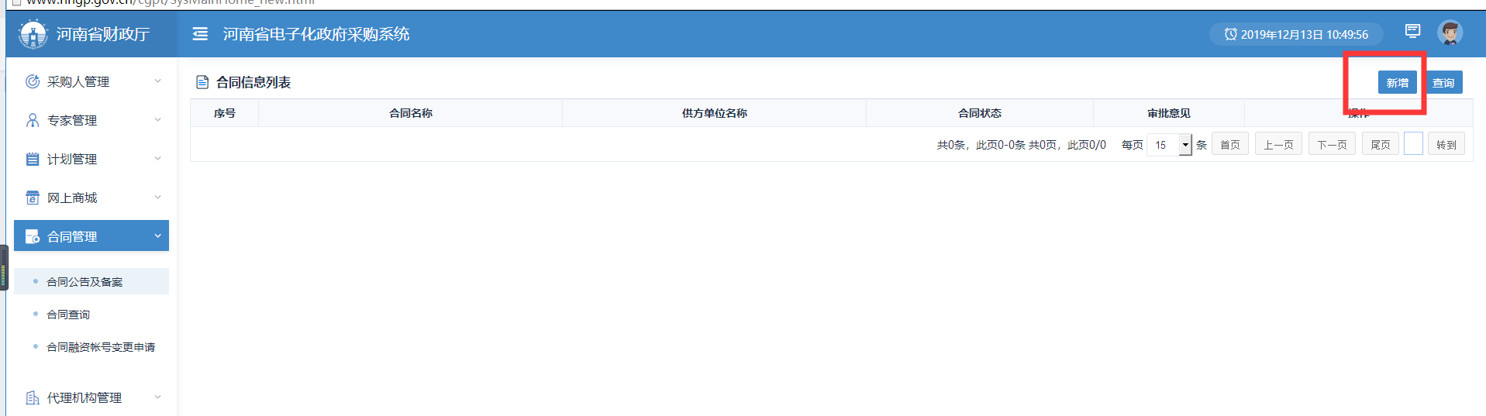
- 填写合同信息，然后点击“保存”。
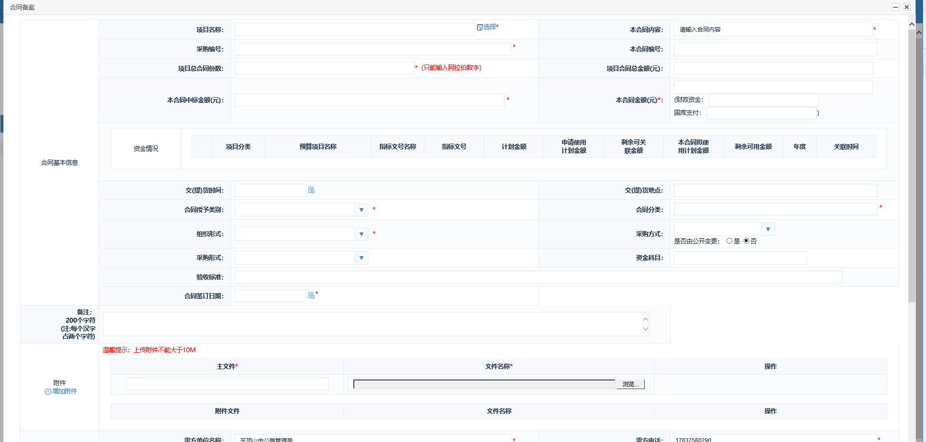
- 注意事项：合同备案前，需先进行专家与代理机构评价。
合同备案完成后，数据会推送至交易中心。

六．采购失败方式变更
采购失败，需要先发布废标公告，再进行采购方式变更申请，监管部门审核通过后，生成新的采购编号，可以重新招标。

- 方式变更流程图
- 采购人登录进入电子化政府采购系统，点击【计划管理】-【采购失败方式变更】菜单，在变更列表右侧点击“增加”。
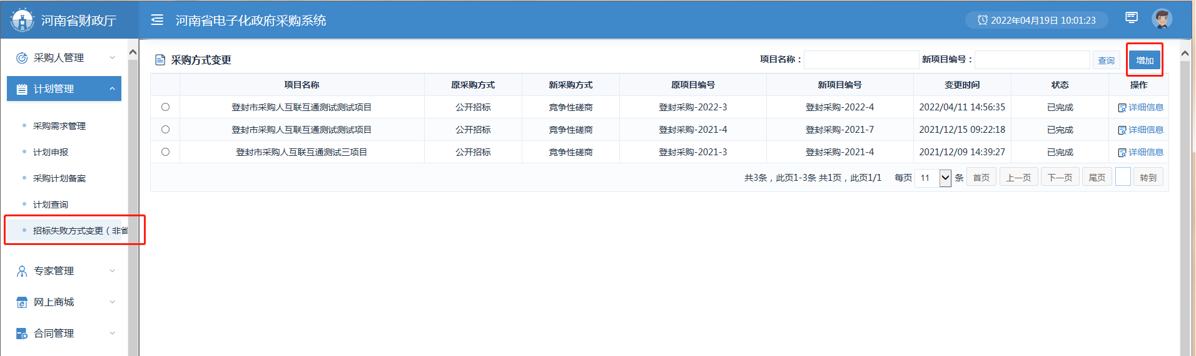

- 选择要变更的采购项目，填写完页面上基本信息。
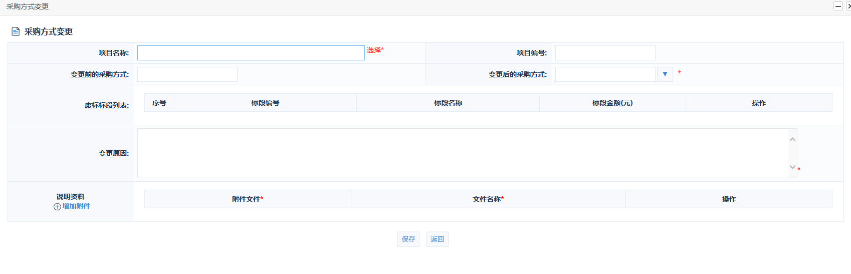
- 完成基本信息后，点击保存，提交后经监管部门审核完成，完成采购方式变更。
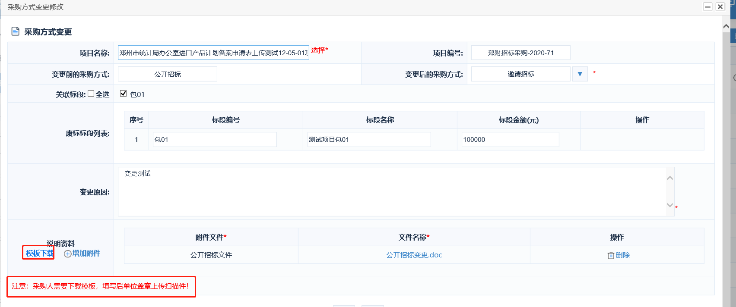
注：完成采购方式变更后，新的计划编号会推送到交易中心。

七、投诉处理功能
- 在【监督管理】模块下的菜单【投诉处理】功能中进行投诉处理填报，如下图：
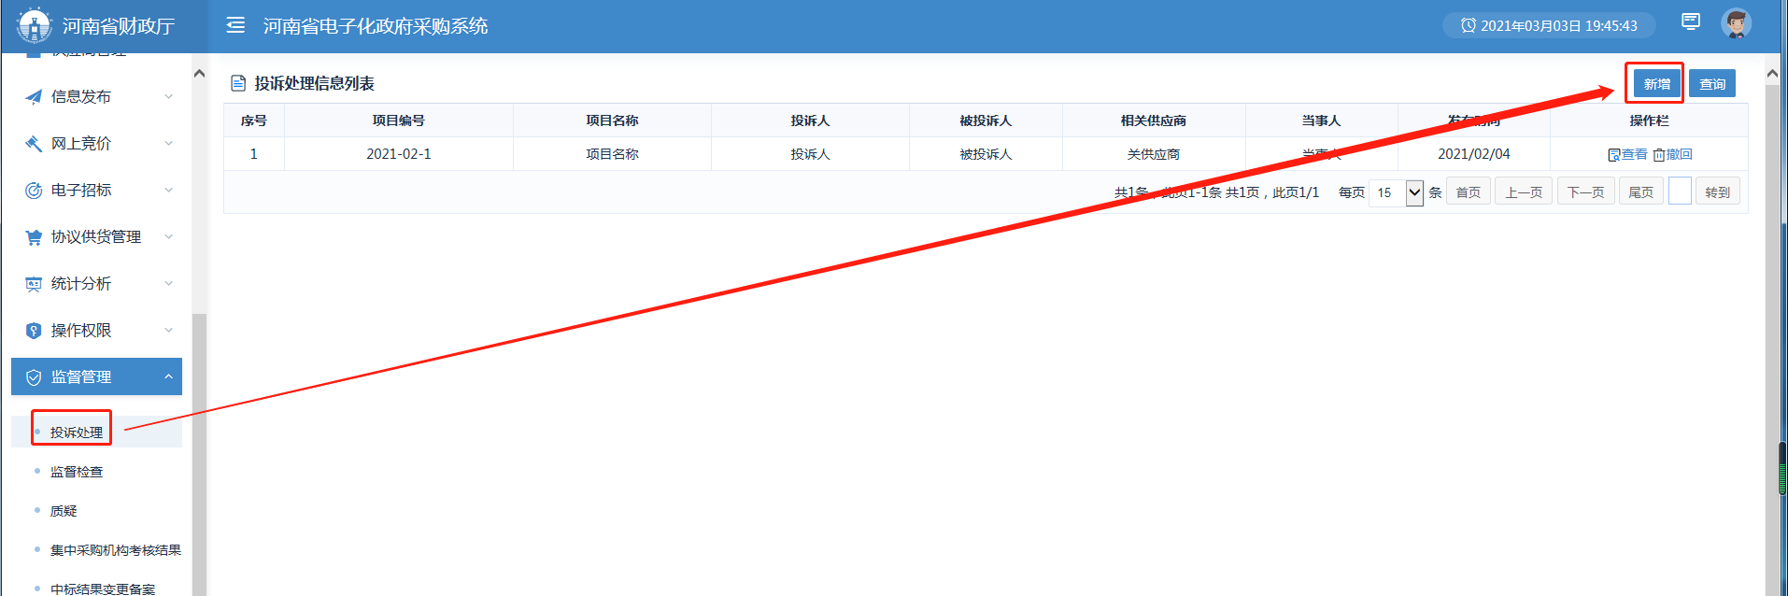
- 点击“新增”按钮，弹出填写投诉处理页面，第一项“项目名称”
需要进行选择，如下图所示：
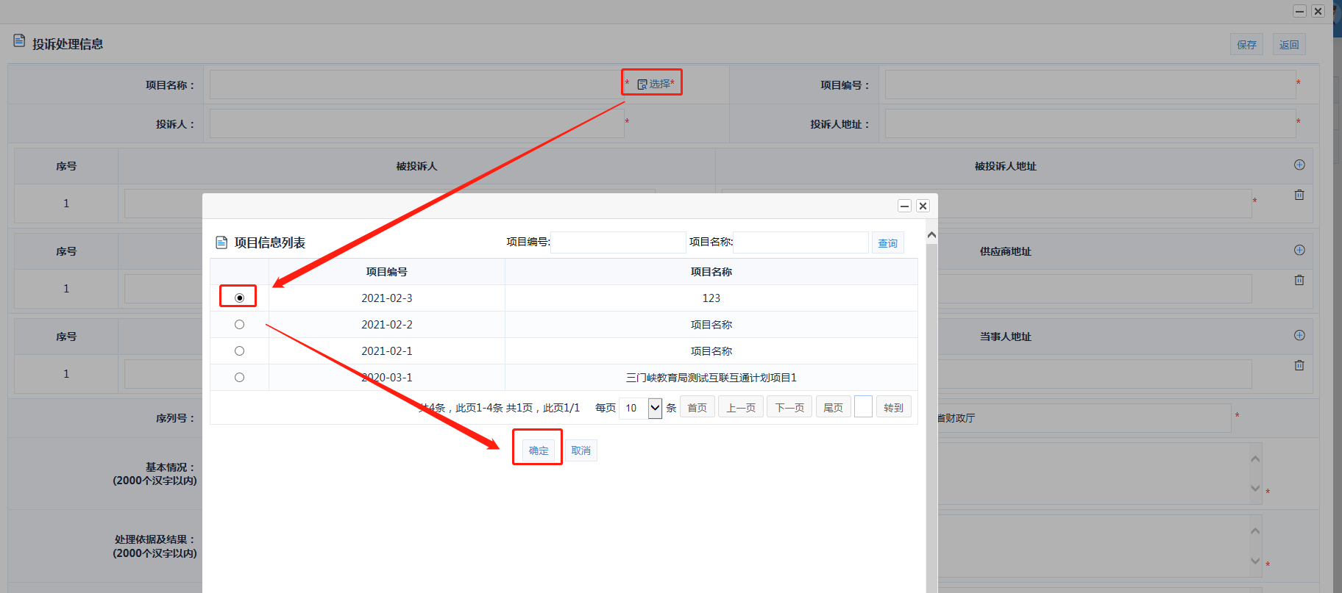
- 投诉处理信息填写完整后点击右上角的“保存”按钮，如下图所示：
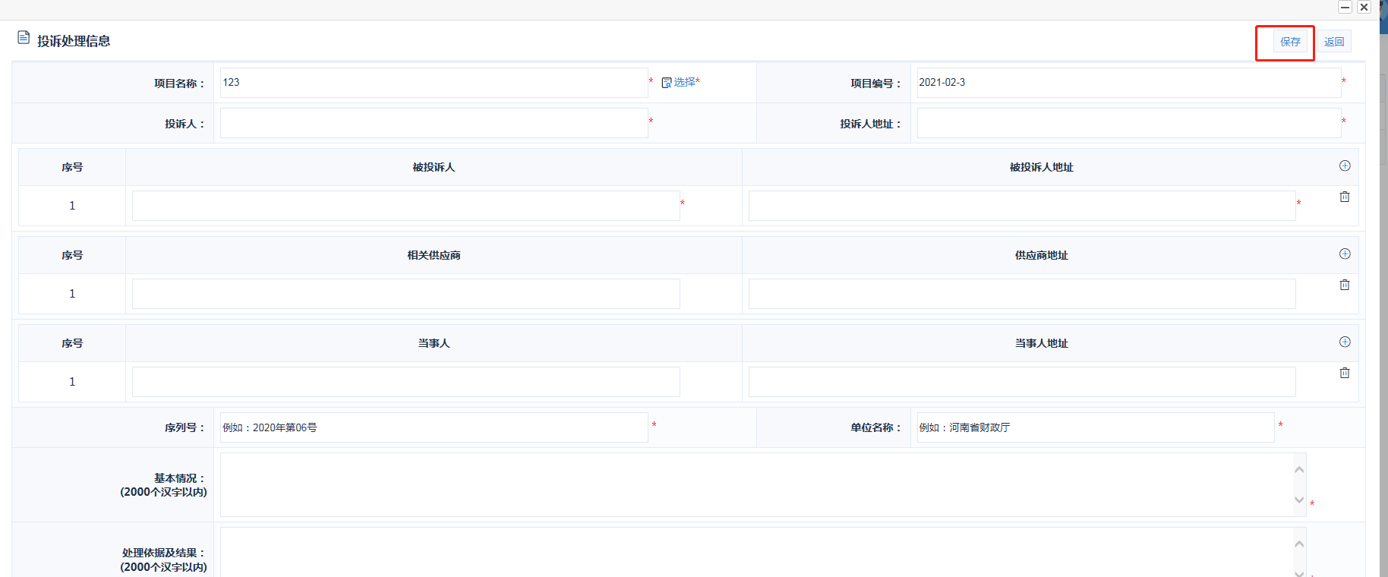
- 信息保存后列表会显示增加保存的记录，可以点击后面“操作栏”对应按钮，对该记录进行修改、删除、发布、预览的操作，信息发布后会展示到网站对应栏目。
- 如下图所示：
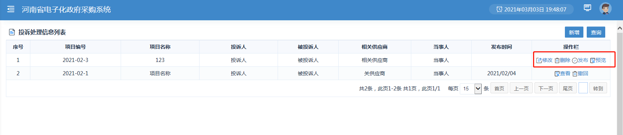
注：发布后，该信息会推送到交易中心。

八、监督检查功能
- 在【监督管理】模块下的菜单【监督检查】功能中进行监督检查填报，如下图：
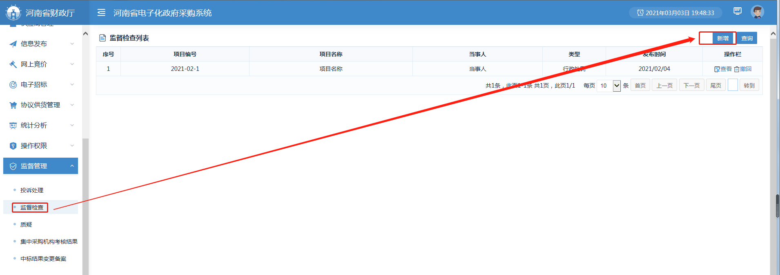
- 点击“新增”按钮，弹出填写监督检查页面，第一项“项目名称”需要进行选择，如下图所示：
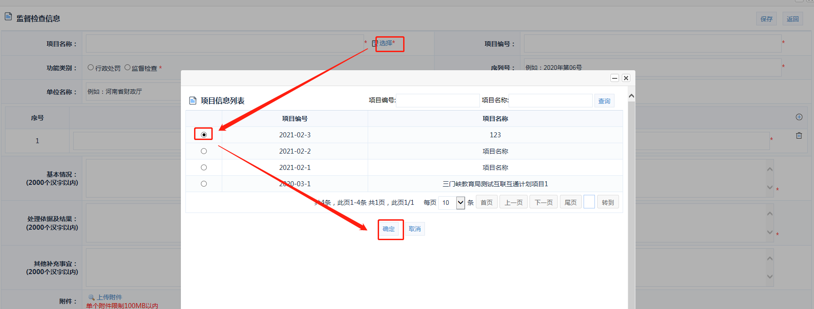
- 功能类别：1.行政处罚 2.监督检查
- 选择需要发布的类别，如下图所示：
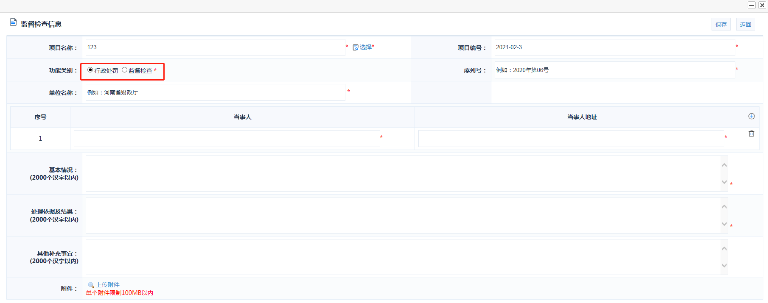
- 信息填写完整后点击右上角的“保存”按钮，如下图所示：
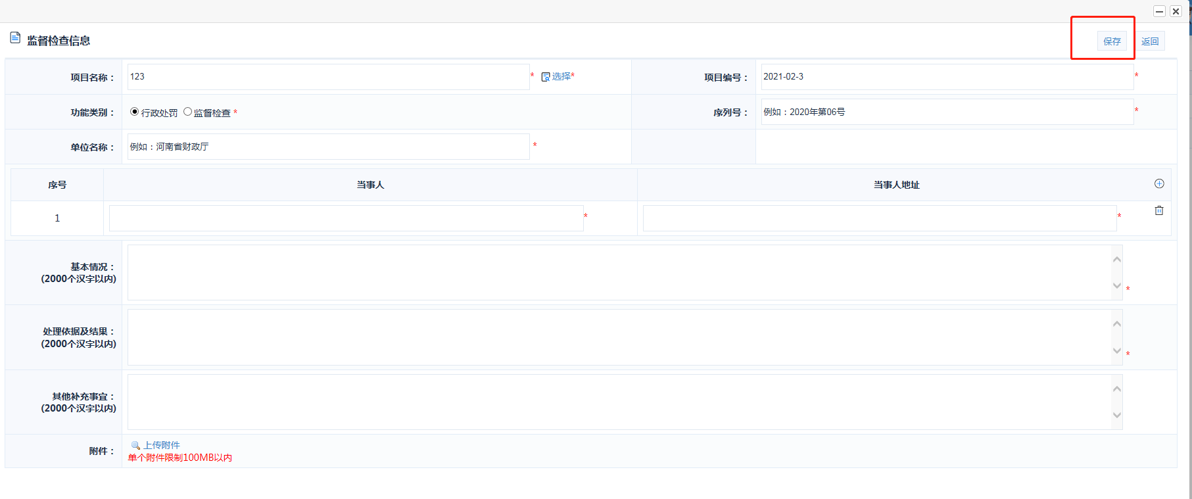
- 信息保存后列表会显示增加保存的记录，类别会根据填报信息时候选择的功能类别进行展示，如下图所示：
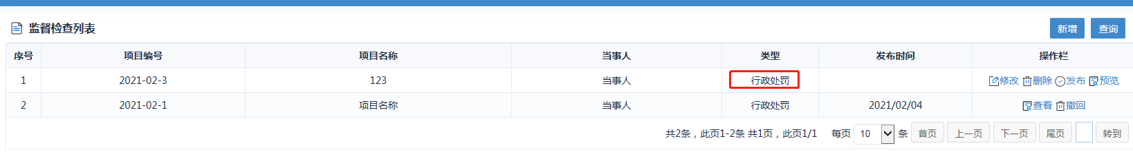
- 可以点击后面“操作栏”对应按钮，对该记录进行修改、删除、发布、预览的操作，如下图所示：
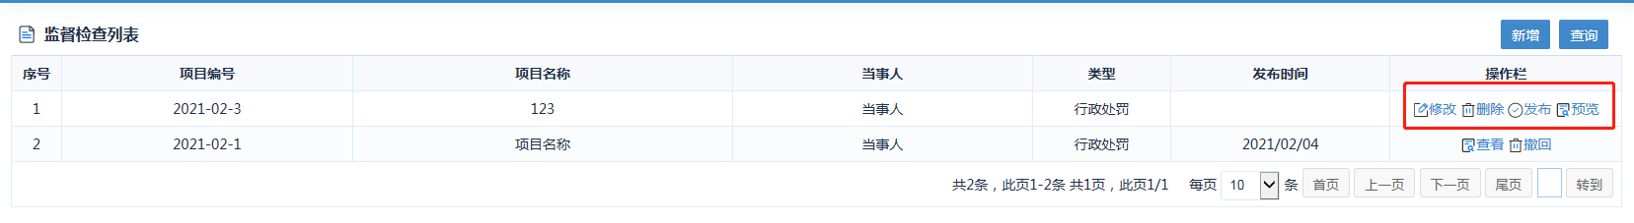
注：信息发布后会行政处罚类的信息，会推送到交易中心。

